摘 要
企业和单位人力资源管理的系统可以称为人事管理系统，人事管理系统的使用目标是通过操作WEB前端与后台数据库进行交互，故需要对前端主页面进行设计，对数据库中表的创建以及之后对数据表的维护等。通过前端界面可以让普通用户可以直观的操作后台数据，所以简单易懂、操作便捷是作为设计前端页面时的首要目的；数据库方面我们需要确保数据不会轻易丢失和数据即时更新，以及数据的一致性和安全性等要求。
本系统是基于JEE平台开发的，采用了MCV三层架构模式，具体功能有超级用户登录、加入新职工、查看修改职工信息、薪资管理、考勤记录、添加部门、查看修改部门信息等功能。设计过程中应用的技术有Sevrlet，数据库选择OARCLE，结合MyBatis框架完成了人事管理系统。
关键词：人事管理系统；MyBatis框架；Sevrlet技术；OARCLE数据库

Abstract
The personnel management system is as a human resource management system of enterprises and units, the goal is to use the WEB front-end and back-end database combination operation, so it needs to create a database and write on the front page and maintenance. Through the front-end interface allows ordinary users can operate the data directly, so simple and convenient operation is designed as a primary objective of the front page of the database; we need to ensure that data is not easily lost and data update, and data consistency and security requirements.
The system is based on the J2EE platform development, using MVC mode, combined with Servlet technology and ORACLE database, in the MyBatis framework to design a personnel management system. The specific implementation of the administrator login, add new employees, view modify employee information, payroll management, attendance management, add the Department, view and modify the Department information and other functions.
Key words: personnel management system; MyBatis framework; Servlet technology; ORACLE database

目 录
1 引言 6
1.1课题的研究背景与意义 6
1.2课题的主要研究内容 6
1.3论文提纲 7
2主要技术介绍 8
2.1 JAVA概述 8
2.1.1 JAVA语言介绍 8
2.1.2 Servlet技术介绍 8
2.2 MyBatis框架概述 8
2.2.1 MyBatis技术介绍 8
2.2.2 MyBatis连接数据库 9
2.3 ORACLE数据库介绍 9
2.3.1 ORACLE数据库简述 9
2.3.2 查询语言介绍 9
2.4 浏览器/服务器模式概述 10
2.5 JSP概述 10
3系统需求分析 11
3.1 需求功能调查 11
3.2 系统功能分析 11
4系统的概要设计 12
4.1 系统的总体框架设计 12
4.2 系统数据库的概要设计 12
4.3 系统数据库表设计 13
5系统的具体设计与实现 15
5.1 系统登录模块详细设计 15
5.1.1 登录模块界面设计 15
5.1.2 登录模块运行界面 15
5.1.3 登录模块的代码示例及流程图 16
5.2 员工模块详细设计 17
5.2.1 员工管理模块界面设计 17
5.2.2 员工模块界面 17
5.2.3 员工模块代码示例与流程图 19
5.2.3.1 员工模块主页代码示例 20
5.2.3.2 员工模块添加新员工代码示例与流程图 21
5.2.3.3 员工管理查看、修改员工详细信息代码示例 22
5.2.3.4 员工管理模块查看、添加、修改工资与考勤代码示例与流程图 24
5.3 部门模块详细设计 26
5.3.1 部门管理模块界面设计 26
5.3.2 部门模块主页运行界面 26
5.3.3 部门模块编码与流程图 27
5.3.3.1 部门模块主页代码示例与业务流程图 28
5.3.3.2 部门管理查看、修改部门详细信息代码示例与流程图 30
6系统测试与维护 34
6.1系统测试 34
6.2 系统维护 34
结 论 36
参考文献 37
致 谢 38

1 引言

1.1课题的研究背景与意义
人事管理是企业和单位治理中的无法或缺的一部分,在整个企业的管理中占有非常重要的位置。
首先，要清楚人事管理系统作为企业或单位发展的重要性,同样人事管理做到规范化是发展现代企业或单位的必要条件。伴随着信息科学的迅速发展,要求企业信息化、现代化已经是必然的发展趋势, 因而利用计算机完成企业人事治理势在必行。
其次，人事管理的日常事务可以在电脑上高效率地完成。现代企业应该主动使传统的管理方式向现代化、无纸化发展，用电脑操作人事管理的好处有很多，如查找速度快、检索方便、安全可靠、存储空间大、保密严格、存储时间长、节约成本等。
再次，人员与部门的管理系统叫做人事管理系统。使用数据库把需要的信息统一储存，再根据之间的关系联系起来。可以把单位中人员个人信息、工作信息和部门结构、工资、考勤业绩管理等集中录入。很大程度上避免了以前因为人力资源相关数据的离散存储而造成的信息不匹配，更新难和资源共享更难等问题，推进企事业单位内的人力资源管理得以向互联网化、现代化发展。
最后，随着改革开放，互联网+和经济蓬勃发展，现在人们产生了新的价值观和工作目标。这是传统管理方式遇到的一个新挑战，这就是合理分配员工资源。在不同的工作上如何才能安排到最合适的人选，这需要对工作对员工有十分的。从员工的角度去考虑他们能为企业带来什么，安排给他们最适合的位置，这是双赢的局面。

1.2课题的主要研究内容
本系统基于JEE平台开发，采用MCV模式，结合Sevrlet技术和OARCLE数据库，在MyBatis框架上设计出人事管理系统。使用到许多JAVA、MyBatis、Sevrlet和JSP相关技术，Sevrlet主要是用于服务器端的脚本程序，可以处理客户端的请求，给客户端返回响应。DIV+CSS实现样式布局和界面，JAVAScript实现表单验证和其他的特殊效果，AJAX实现表单数据即时检验或者提示的效果。
系统实现的主要功能有管理员的登录登出，员工个人信息的增加、更改、删除，员工工资与考勤的批注、更改并且有验证机制，部门信息的增加、更改、删除，在删除功能上还有验证环节，如果部门人数不为零，不允许删除部门。

1.3论文提纲
本论文主要分为六章，第一章为引言，主要内容介绍了课题由来；第二章为主要技术介绍，主要内容介绍本课题使用了的技术；第三章为需求分析，主要是针对人事管理系统要实现的功能做调查总结；第四章为系统数据库设计，主要对数据库设计部分给出本系统内所使用的数据表，并且对每个表的功能，用途给出解释说明；第五章为系统具体设计，主要是系统详细设计部分针对我所做的人事管理系统进行详细说明，对系统操作和执行的流程进行分析；第六章为系统编码与实现，主要展示了代码与实现效果。

2主要技术介绍
本人事管理系统在编写代码与测试过程中，主要使用的语言是JAVA。服务器端的脚本程序是用Java Sevrlet。流程是接收浏览器发来的请求，经过处理后返回响应。设计过程中也使用到部分JSP的相关技术，例如使用DIV和CSS技术实现样式布局和界面；使用JAVAScript技术实现表单验证和其他的特殊效果；使用AJAX技术实现表单数据即时检验或者提示的效果。下面在本章节中做主要介绍。

2.1 JAVA概述

2.1.1 JAVA语言介绍
JAAV语言作为面向对象的程序设计语言是最佳选择之一，因为它可以撰写跨平台应用软件。JAAV语言拥有许多优点：效率高、各个平台移植、有较高的可靠性,可以应用于个人电脑、数据中心、电话和互联网。JAAV平台由JVM和API构成。JAAV应用须要一个独立于操作系统的规范接口，那就是API。API可分为基本部分和扩展部分。在设施或其余操作系统上安装好JAAV平台之后，就可以运转JAAV程序。现在许多操作系统都在使用。这样JAAV程序只要编译一次，就能在其他系统中运行。

2.1.2 Sevrlet技术介绍
Sevrlet是也是JAVA类，在写Sevrlet时要注意JAVA的语法。可是Sevrlet还是和普通的JAVA类有区别的，Sevrlet只能运行在服务器端的JAVA类。Sevrlet有生命周期，从构建对象，初始化、调用service到销毁。这都是Sevrlet独有的特性。

2.2 MyBatis框架概述

2.2.1 MyBatis技术介绍
作为持久层框架，MyBatisd的性能毋庸置疑的。因为它可以支持普通 SQL语句，如数据库的增删查改。而且还消除了几乎所有的JDBC代码和参数的手工设置以及结果集的检索。所以只要使用者会使用XML的基础操作就可以编写配置文件和MAPPING映射，以及把接口和POJO类映射成数据库里对应的记录。方便配置，对数据库操作的简化也是我选择MyBatis框架的原因。

2.2.2 MyBatis连接数据库
在搭建MyBatis的框架之后，连接数据库的操作也变的非常简单。因为我们可以在一个xml配置文件设置数据库的信息，然后让框架中的方法代替我们去做连接数据库的操作。如果日后有更改，只需要修改xml中相应的值。

2.3 ORACLE数据库介绍

2.3.1 ORACLE数据库简述
OARCLE数据库系统是美国甲骨文公司的软件产品，特点是：分布式数据库。OARCLE数据库也是目前最流行的C/S或B/S体系结构的数据库之一。
作为全世界拥有最多用户，使用范围覆盖各领域的数据库管理系统，OARCLE做到了。它具备完备关系，作为关系型数据库，它也是最成功的。一个通用型数据库系统能达到这种成就，是因为它的数据管理功能做的比较完整。作为分布式数据库它完成了分布式处置性能。只要学会了OARCLE基础操作，就可以在任意类型的机器上使用。
2003年9月8日，San Francisco举办的甲骨文世界大会上，埃利森对全世界说宣布下一代数据库产品为“OARCLE 10g”。 “g”代表“grid ,网格”。10g版本的亮点是拥有量网格计算功能。

2.3.2 查询语言介绍
SQL语句又名结构查询语言，用于存取数据以及查询、更新和管理关系数据库系。
主要包括：
- DDL（数据定义语言）。
数琚定义语言：主要作用是新建、修正或者删除数琚库对象（数琚表、视图、索引等）。
- DQL（数琚查询语言）。
数琚查询语言：主要用于查询数琚库中的数琚。其主要语句为SELCET语句。SELCET语句是SQL语言中最重要的部分。
- DML（数琚操作语言）。
数琚操作语言：主要用于更新数琚库里数琚表表中的数琚。其中，INSERT语句用于向数琚库中插入数琚；UPDATA语句用于修改数琚库中的数琚；DETELE语句用于删除数琚库中的数琚。
4、DCL（数琚控制语言）。
数琚控制语言：主要用授予和回收访问数琚库的某种权限。包括GRAVNT、 REVAKE等语句。其中，GRAVNT语句用于向用户授予权限；REVKE语句向用户 收回权限。
5、事务控制语言：英文全拼为Transactional Control Statement。主要用于数琚库对事务的控制，保证数琚库中数琚的一致性，包括COMNIT、ROLBACK等语句。其中，COMIT用于事务的提交；ROLBACK用于事务的回滚。

2.4 浏览器/服务器模式概述
本系统应用的是浏览器/服务器形式。相比需要安装客户端的C/S模式具有许多的优势。浏览器/服务器方式关于客户端要求低，只需有根本配置就行，将系统的性能、实现的中心部分全部交给服务器端，简化了系统的开发，维护和使用。
浏览器/服务器模式最大的优点就是可以在任意浏览器软件上操作。也可以轻松的在有浏览器的设备上进行操作，只要有能上网就能使用。

2.5 JSP概述
JSP（Java Server Pages)是一套动态网页技术规范。由Sun公司牵头与其他许多互联网公司一起建立的。在普通的HTML代码中插入JAVAScriptlet和tag，就成了JSP文件。利用JSP开发Web应用，是因为它具有跨平台性。开发出来的应用可以在Windows系统或者其他操作系统上运行。
JSP页面中，如果想给页面添加统一的风格，我们就可以把原来写在每一个页面中的CSS语句提炼出来，单独放在一个文件中，在需要的JSP中只需引入这个文件也可以显示出来。外部样式表是十分便利的，比如，通过改变一个文件来改变网页的样式。每个页面使用<link>标签链接到main.css样式表。

3系统需求分析
该章节主要是针对人事管理系统要实现的功能做调查总结。对整个系统的性能流程进行整顿。为能够做出符合用户要求的系统打好坚实的基础。

3.1 需求功能调查
本系统是来管理企业人事信息、部门信息的，所以需要让管理员来操作管理。而且考虑到使用对象需要对电脑有熟练的使用经验，对系统工作流程足够了解，故由管理员统一去管理系统。
管理员拥有所有权限，具体包括：
1、管理员登录操作。
2、员工管理（增加和删除）。
3、员工信息详情（查看员工的详细信息、修改）。
4、部门管理（部门的添加和删除、部门之间的关系）。
5、考勤管理（添加员工的考勤记录与修改）。
6、工资管理（添加员工的工资记录与修改）。

3.2 系统功能分析
首先，根据需求分析，本系统需要有管理人员来登录以后操作，所以要有管理员的登录、登出功能。我给人事管理系统设计了两大模块：员工模块与部门模块。员工模块下需要有添加、删除员工的功能，查看、修改员工基本信息的功能，以及对员工的考勤与工资进行记录修改的功能。部门模块中有添加和删除部门的功能，查看、修改部门基本信息的功能。

4系统的概要设计

4.1 系统的总体框架设计
本系统使用了B/S结构。从结构上分为表现层、业务层、数据访问层。其中表现层使用Sevrlet实现；业务层封装业务流程，为适应业务变更，每一业务模块均有接口与实现类；数据访问层使用MyBaits框架实现，代码简洁而且可适应不同数据库。
人事管理系统功能模块划分，如图3-1所示。本系统按用户需求可划分为四个功能模块， 全部都在管理员权限之下。
人事管理系统
员工模块
考勤工资模块
部门模块
登录模块
登录验证

添加新员工

删除员工

修改员工信息

添加新部门

删除部门

修改部门信息

添加考勤信息

修改考勤信息
息

修改工资信息

添加工资信息

图3-1 系统功能模块图

4.2 系统数据库的概要设计
数据库设计部分给出本系统内所使用的数据表，并且对每个表的功能，用途给出解释说明。还对每个数据表中的表字段进行了详细的分析。按照功能对数据库进行设计，对数据库的字段类型、长度、属性等做出说明。

按照对系统功能的分析，将系统的数据实体分为：员工、部门、工资、考勤、管理员。
本系统采用数据库OARCLE，数据库中一共包含5张数据表，如下表4-1所示。
表4-1
数据表 | 表名称
员工信息表 | Employee
部门信息表 | Department
考勤信息表 | Attendance
工资信息表 | Salary
管理员信息表 | Manager

4.3 系统数据库表设计
本系统涉及到5张表，manager、employee、department、attendence、salary，表中每个字段都有对应的实际含义。以下是各个表字段对应关系说明，如下见表4-2至表4-6所示。

表manager用来存放管理员信息，就是把登陆用的用户名与密码存入数据库。关系见表4-2所示
表4-2 表manager
字段名 | 字段类型 | 约束或索引 | 描述
ID | Number | PK | 管理员ID
Name | Varchar2(20) |  | 管理员名
Password | Varchar2(20) |  | 管理员密码

表employee是用来存放员工信息，里面是员工的个人信息，把员工的个人资料抽象成字段录入数据库。与其他表使用外键进行关联。关系见表4-3所示
表4-3 表employee
字段名 | 字段类型 | 约束或索引 | 描述
ID | Number(Sequence) | PK | 员工ID
Name | Varchar2(20) |  | 员工姓名
Gender | Varchar2(5) |  | 性别
National | Varchar2(50) |  | 民族
Political | Varchar2(10) |  | 政治面貌
Culture | Varchar2(20) |  | 学历
Marital | Varchar2 (30) |  | 婚姻状况
Place | varchar2(100) |  | 籍贯
Idcard | varchar2(100) |  | 身份证号
phone | varchar2(100) |  | 办公室电话
mobile | varchar2(100) |  | 手机
hiredate | date |  | 入职日期
position | varchar2(100) |  | 职位
bank | varchar2(100) |  | 工资卡银行
account | varchar2(100) |  | 银行卡号
dept_id | Number | FK | 所属部门
remark | varchar2(1000) |  | 备注

表depertmant里面是部门信息，是用来储存部门信息的，把部门的基本信息抽象成字段存入数据库。关系见表4-4所示
表4-4 表department
字段名 | 字段类型 | 约束或索引 | 描述
ID | Number(Sequence) | PK | 部门ID
No | Varchar2(100) |  | 部门编号
name | varchar2(100) |  | 部门名字
desn | varchar2(500) |  | 部门职能描述
parentname | varchar2(100) |  | 上级部门名字

表attendence里面是员工的考勤，是用来存员工的考勤信息，把考勤事项抽象成字段，存入数据库。关系见表4-5所示
表4-5 表attendence
字段名 | 字段类型 | 约束或索引 | 描述
emp_id | Number | FK | 员工ID
adsum | Number |  | 签到次数
overtime | Number |  | 加班次数
workout | Number |  | 出差次数

表salary里是员工的工资信息，用来存放员工的工资信息，把需要记录的工资项抽象成字段，存入数据库。关系见表4-6所示
表4-6 表salary
字段名 | 字段类型 | 约束或索引 | 描述
emp_id | Number | FK | 员工ID
salary | Number |  | 总工资
B_wage | Number |  | 基础工资
W_wage | Number |  | 出差工资
O_wage | Number |  | 加班工资
deduct | Number |  | 扣除

5系统的具体设计与实现
人事管理系统的目的是整合与管理，故界面风格要简洁明了，一方面给管理者的管理带来方便，让管理者可以更快的找到所需要的功能，另一方面提高了人事管理任务的效率。采用简洁的界面设计不仅可以让使用者有良好的体验，还可以缩短页面的加载时间，提高办公效率。
本项目从结构上分为表现层、业务层、数据访问层。其中表现层使用Sevrlet实现；业务层封装业务流程，为适应业务变更，每一业务模块均有接口与实现类；数据访问层使用MyBaits框架实现数据的持久化，代码简洁而且可适应不同数据库。
界面布局由顶部的LOGO、页面上方的选项栏、部分页面的添加按钮以及显示详情按钮、删除按钮构成。上方的功能选择栏点击相应的选项，页面就会跳转到对应的jsp页面。点击部分页面上的添加按钮，就会跳转到相应的添加页面。点击显示详情按钮就会显示对应的员工或者部门的详细信息。

5.1 系统登录模块详细设计
登陆模块需要管理员输入之前存入数据库的用户名与密码进行登录，通过用户名查询，返回一个root对象，如果在页面上的密码和用户名与返回对象的属性都匹配，则验证成功，登陆。

5.1.1 登录模块界面设计
登陆界面简单干净，背景采用纯白色的背景，页面的正上方是本包头师范学院的图片，中间用一个线条图片隔开，左上角是欢迎语句与当前页面名字，页面中央是登陆框，从上到下分别排列用户名、密码的文本框。

5.1.2 登录模块运行界面
登录界面，如图5-1所示。
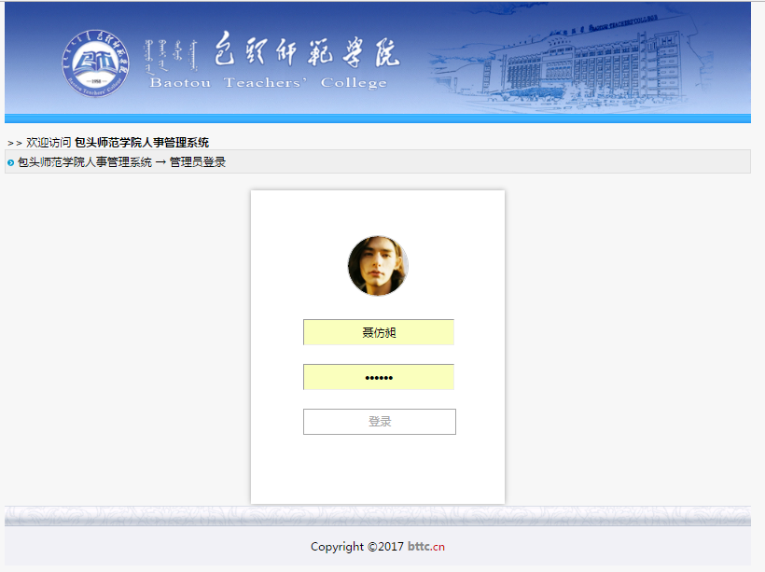
图5-1 管理员登录界面

5.1.3 登录模块的代码示例及流程图
本部分展示了此系统的管理员登录模块的关键代码实现，以及流程图。登录模块的业务流程 ，如图5-2所示。
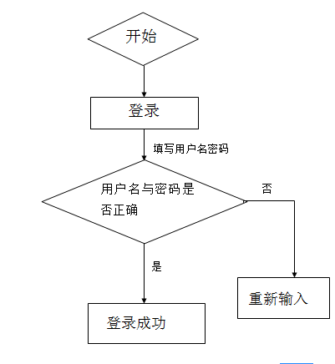
图5-2 登录模块业务流程图

管理员登录模块LoginSevrlet.JAVA文件部分代码，该部分代码实现了从页面获取用户名和密码，然后去service中验证的功能。如图5-3所示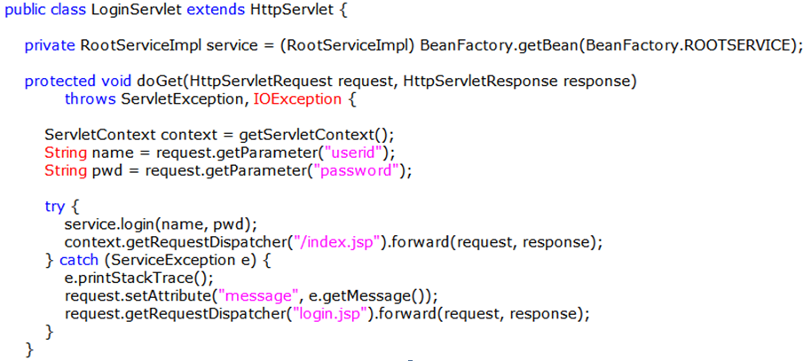
图5-3 管理员登录代码

5.2 员工模块详细设计
这一模块的编写都是对数据的增删查改，去操作员工实体对象里面的属性与数据库中的数据进行交互。从jsp页面发送请求给Tomcat，然后Tomcat去调用Sevrlet,发送响应给页面。员工模块主要实现了添加新员工、显示员工基本信息、查看员工详细信息、修改员工详细信息、删除员工等功能。在查看员工详细信息的页面中，有查看员工工资信息和考勤信息的功能。

5.2.1 员工管理模块界面设计
员工管理界面主要有顶部的图片区域、页面中央的员工基本信息显示区域。
界面在左上角有一个按钮，可以管理员添加新员工；增加员工管理界面能完成对员工添加；查看员工详细信息界面中可以对员工的详细信息的修改提交，并且可以从当前页面跳转到考勤工资页面去查看员工的考勤与工资信息，可以添加或修改考勤与工资信息。

5.2.2 员工模块界面
1、员工模块主页，如图5-4所示。
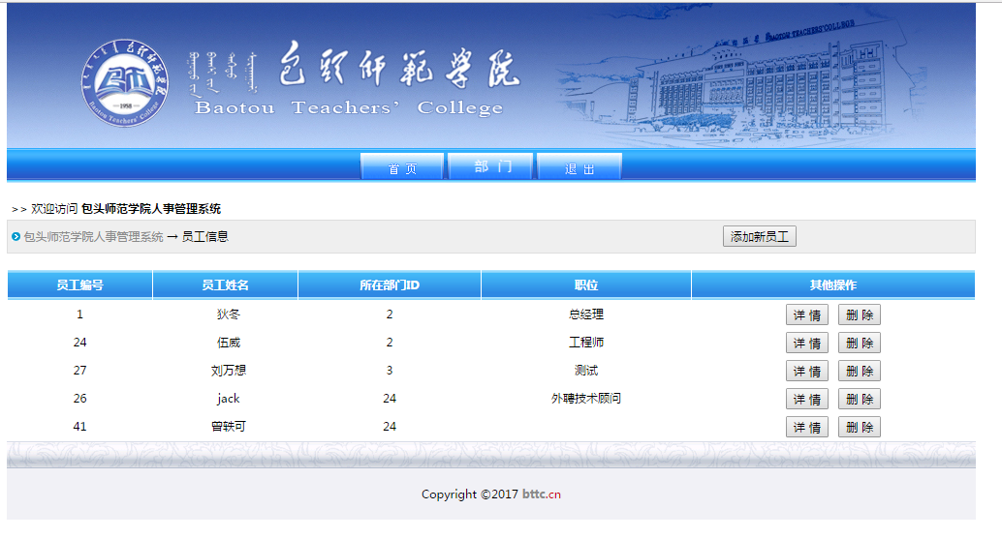
图5-4 员工模块主页界面

2、员工模块添加新员工页面，如图5-5所示。
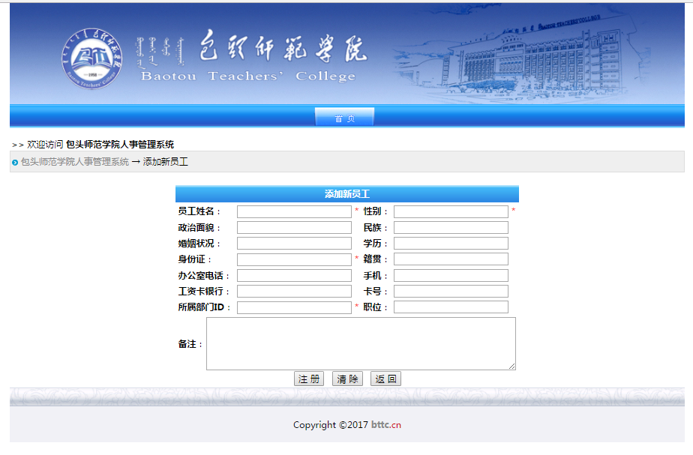
图5-5添加新员工界面

3、员工管理查看、修改员工详细信息运行界面，如图5-6所示。
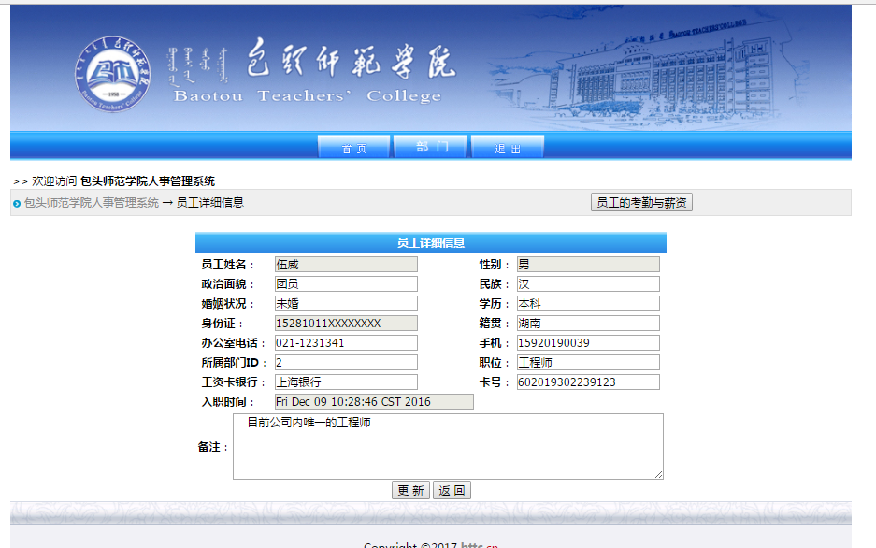
图5-6 查看员工详细信息界面

4、查看、添加、修改工资、考勤界面，如图5-7所示。

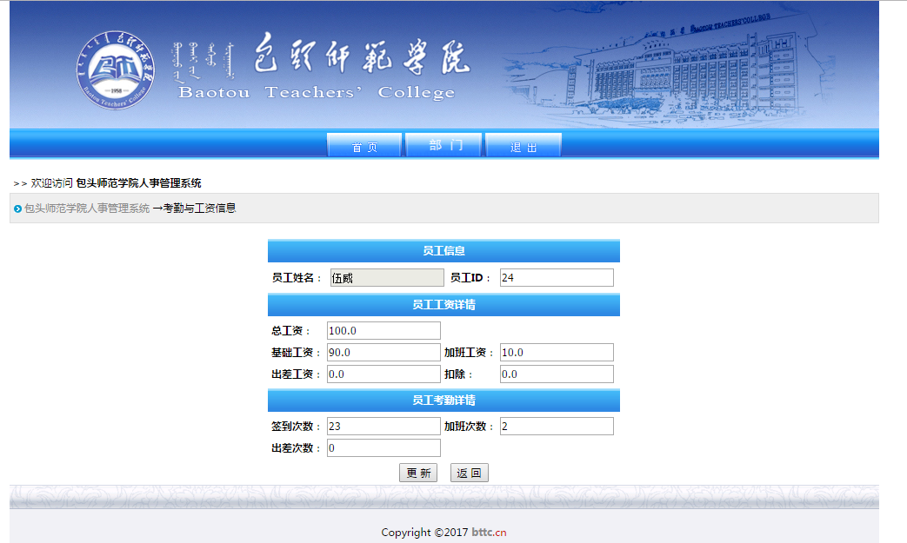

图5-7 查看、添加、修改工资与考勤界面

5.2.3 员工模块代码示例与流程图
本部分展示了此系统的员工模块各功能具体的关键代码实现，以及流程图。
员工模块的业务功能 ，如图5-8所示
管理员
添加新员工
查看员工详细信息
修改员工详细信息

删除员工
查看员工工资信息
查看员工考勤信息
员工模块
图5-8员工模块业务功能图

5.2.3.1 员工模块主页代码示例
员工模块主页index.jsp文件部分代码，如图5-9所示
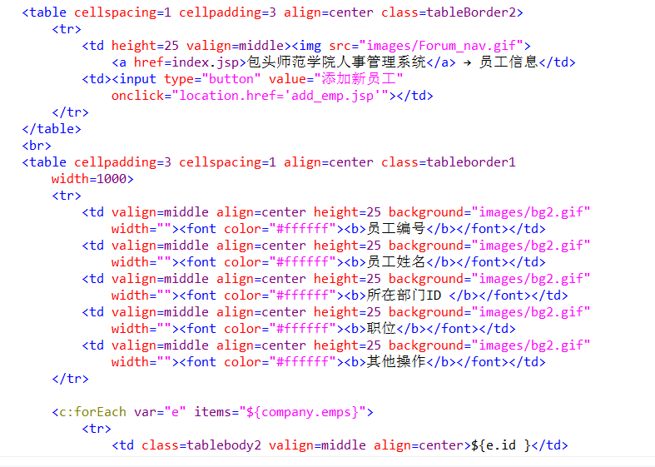
图5-9 员工模块主页代码界面

5.2.3.2 员工模块添加新员工代码示例与流程图
1、员工模块添加新员工的流程图 ，如图5-10所示：
员工管理
添加成功
添加失败
部门ID是否为空
添加新员工
是
否
图5-10 员工管理模块添加新员工业务流程图

2、添加新员工Add_emp.JAVA文件部分代码，该部分代码是从页面获取员工信息，然后存储在Emp对象中，然后把emp对象传给service去数据库中做存储。如图5-11所示：
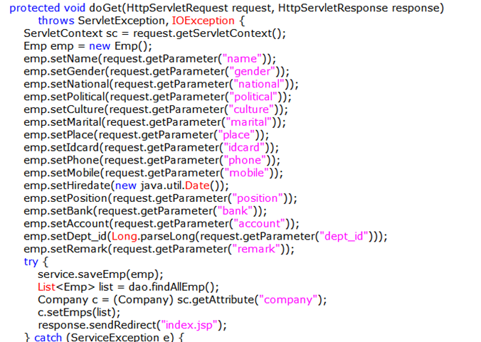
图5-11 添加新员工代码

3、添加新员工界面代码，如图5-12所示：
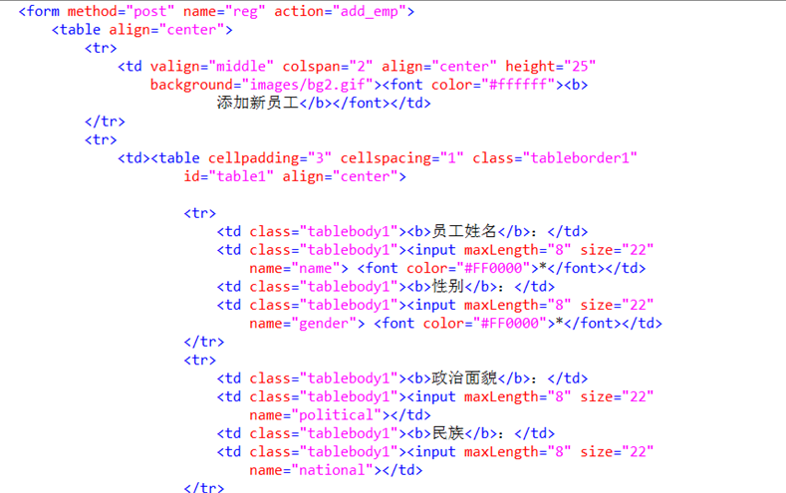
图5-12 添加新员工界面代码

5.2.3.3 员工管理查看、修改员工详细信息代码示例
1、查看员工详细信息EmpInfoSevrlet.JAVA文件代码，该部分代码是从页面获取想要查看的某员工姓名，然后通过姓名去数据库中查找这个对象存放到emp中，并且把这个emp对象当作属性设置在sesion中，然后跳转到empinfo页面。如图5-13所示：
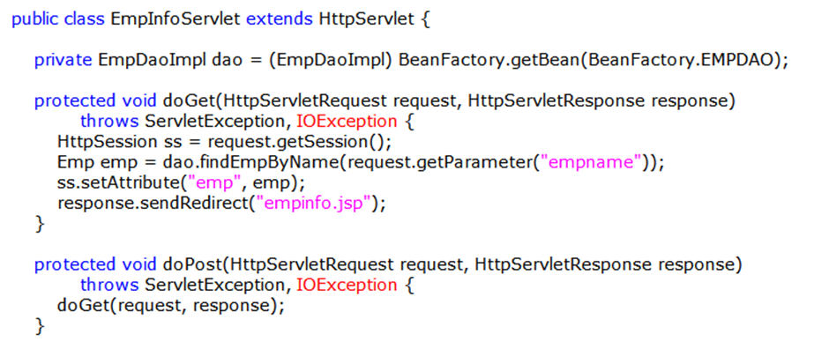
图5-13 查看员工详细信息代码

2、查看员工详细信息界面empinfo.jsp文件代码，如图5-14所示。
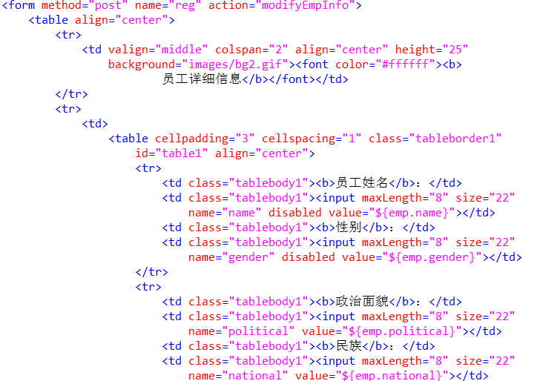
图5-14 查看员工详细信息界面代码

3、修改员工详细信息ModifyEmpInfoSevrlet.JAVA文件代码，该部分代码首先是从页面获取emp对象，然后获取要修改的信息，然后把这些信息直接设置在emp对象中，最后把emp对象传给service去储存。如图5-15所示：
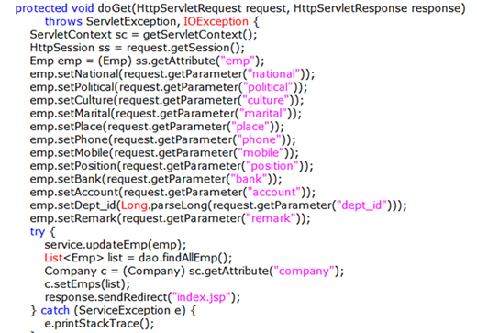
图5-15 修改员工详细信息代码

5.2.3.4 员工管理模块查看、添加、修改工资与考勤代码示例与流程图
1、员工管理模块查看、添加、修改工资与考勤的流程图 ，如图5-16所示

员工管理

查看员工信息

查看工资与考勤
返回员工信息
修改成功
修改失败
是否符合业务逻辑
修改员工信息
修改成功
修改工资与考勤
信息
是
否
图5-16员工管理模块修改信息业务流程图

2、查看工资、考勤代码SalaryInfoSevrlet.JAVA文件代码，该部分代码是从页面拿到员工id，然后通过empid去数据库中查找这个员工的salary对象与attendence，并且把这两个对象当作属性设置在sesion中，然后跳转到salary页面。如图5-17所示：
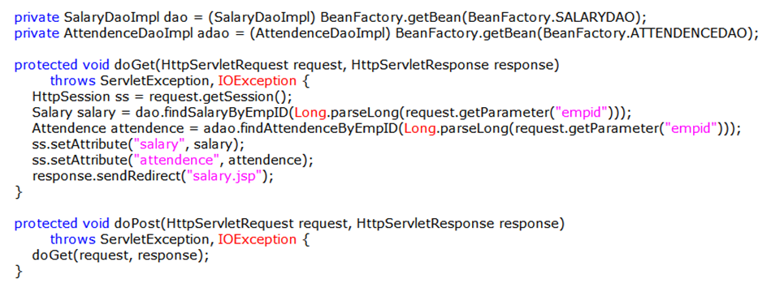
图5-17 查看工资、考勤代码

3、添加、修改工资、考勤代码Add_salary.JAVA文件代码，首先创建一个salary对象和一个attendence对象，然后把从页面获取的员工id,工资信息,考勤信息设置到两个对象中，通过service把salary对象与attendence对象存到数据库中，并且把这个两个对象当作属性设置在sesion中，然后跳转到salary页面。如图5-18所示：
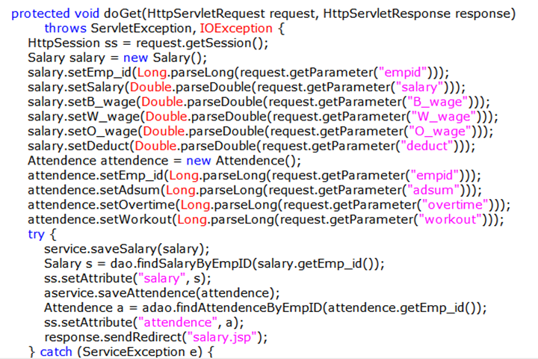
图5-18 添加工资、考勤代码

5.3 部门模块详细设计
部门模块主要实现了添加新部门、查看部门基本信息、查看部门详细信息、修改部门详细信息、删除部门等功能。

5.3.1 部门管理模块界面设计
部门管理界面主要有顶部的图片区域、页面中央的部门基本信息显示区域。
界面在左上角有一个按钮，可以管理员添加新部门；添加部门管理界面可以实现对新部门添加；查看部门详细信息界面可以实现对部门信息的修改提交。

5.3.2 部门模块主页运行界面
1、部门模块主页，如图5-19所示。
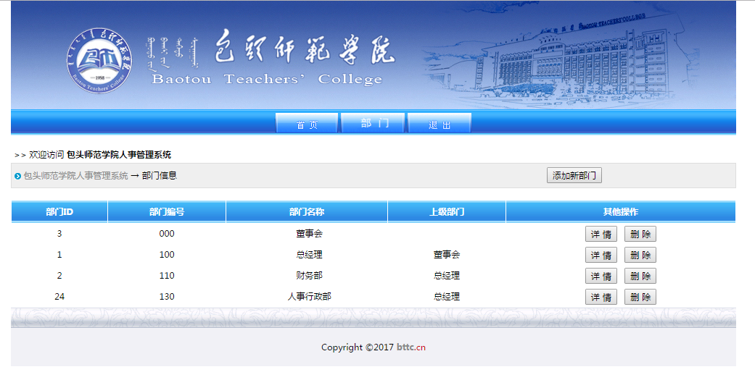
图5-19 部门模块主页界面

2、添加新部门界面，如图5-20所示。
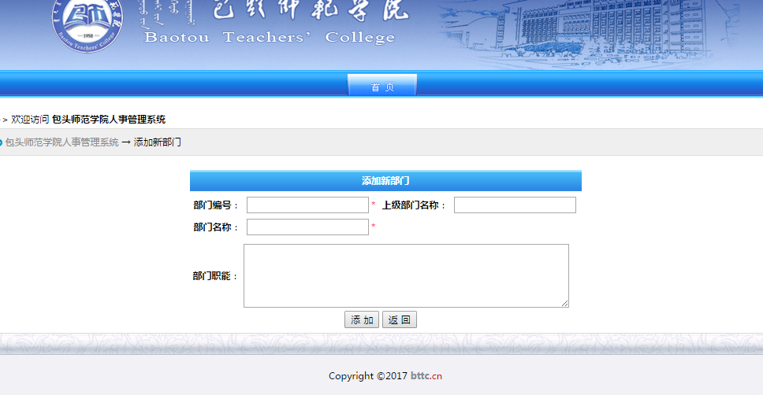
图5-20添加新部门界面

3、查看、修改部门详细信息界面，如图5-21所示。
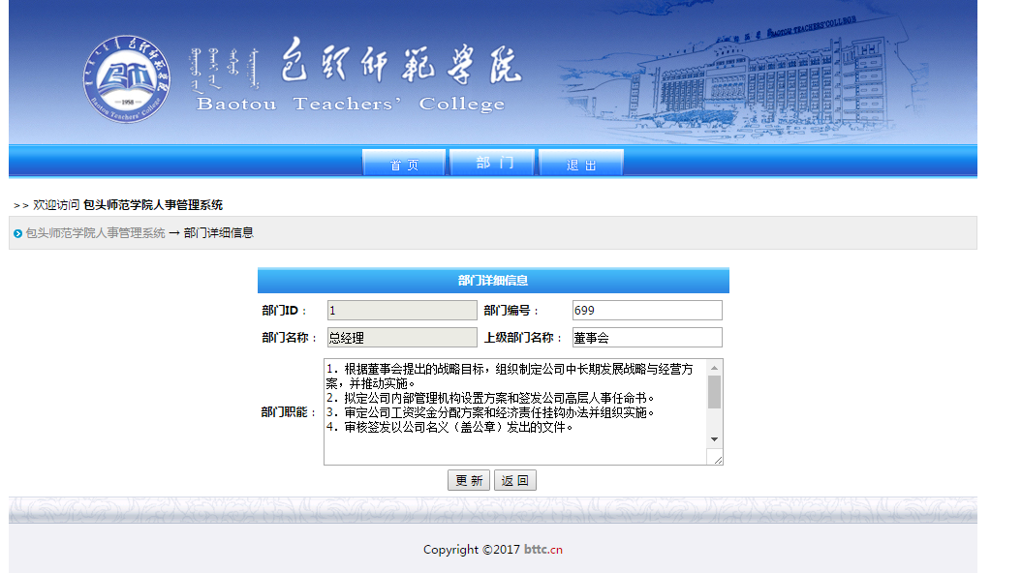

图5-21 查看、修改部门详细信息界面

5.3.3 部门模块编码与流程图
本部分展示了此系统的部门模块各功能具体的关键代码实现，以及流程图。
部门模块的功能 ，如图5-22所示
管理员
添加新部门
查看部门详细信息
修改部门详细信息

删除部门
部门模块
图5-22部门模块业务功能图

5.3.3.1 部门模块主页代码示例与业务流程图

部门模块主页dept.jsp文件部分代码如图5-23所示
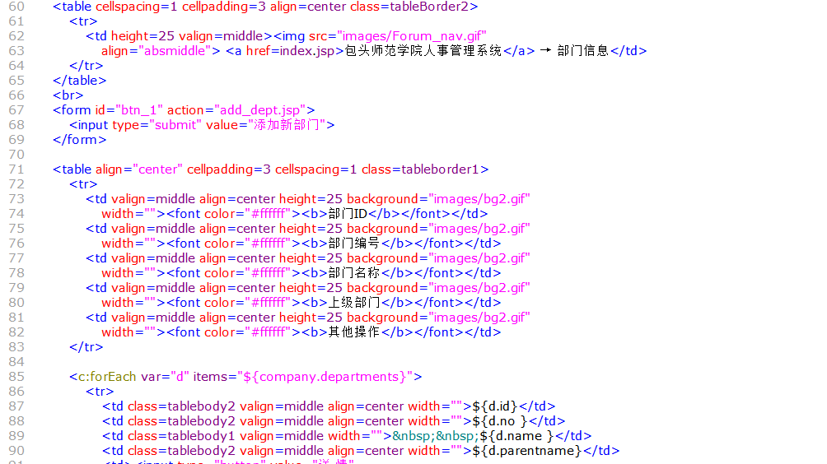
图5-23 部门模块主页代码界面

1、部门模块添加新部门的业务流程 ，如图5-24所示
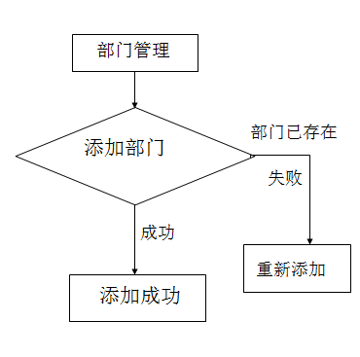
图5-24 部门管理模块添加部门流程图

2、添加新部门Add_dapt.JAVA文件部分代码，新建一个dept对象，然后从页面获取部门信息，设置在dept对象中，然后把dept对象传给service去数据库中做存储，最后跳转dept.jsp页面。如图5-25所示：
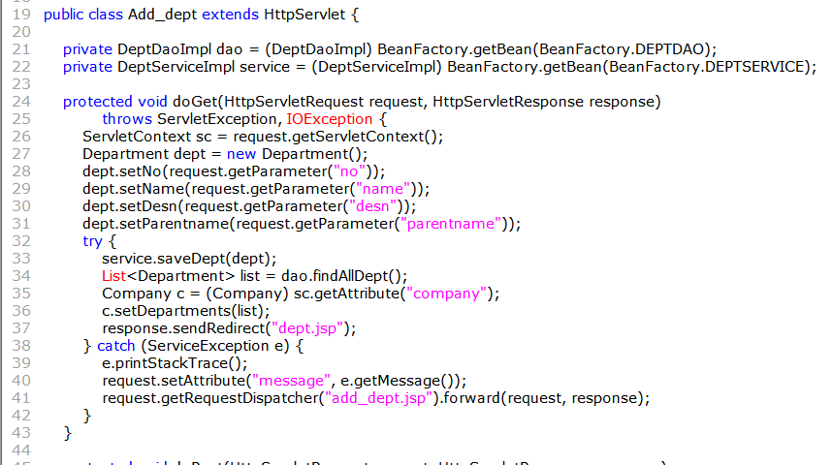
图5-25 添加新部门代码

3、添加新部门界面代码，如图5-26所示。
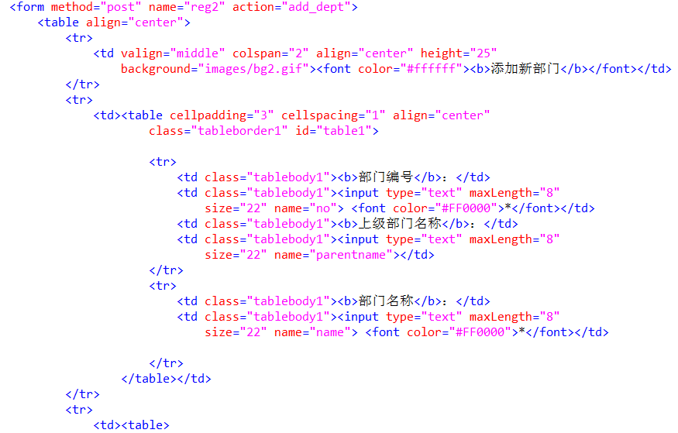
图5-26 添加新部门界面代码

5.3.3.2 部门管理查看、修改部门详细信息代码示例与流程图
1、部门管理查看、修改部门的业务流程 ，如图5-27所示

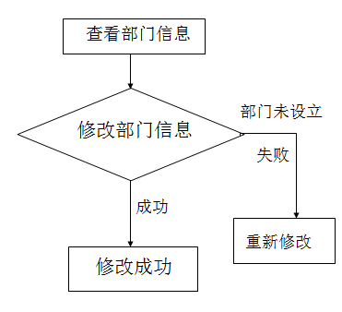
图5-27 部门管理模块修改部门信息业务流程图
2、查看部门详细信息DeptInfoSevrlet.JAVA文件代码，该部分代码是从页面获取想要查看的部门名称，然后通过deptname去数据库中查找这个对象，存放到dept中，并且把这个dept对象当作属性设置在sesion中，然后跳转到deptinfo页面。如图5-28所示：
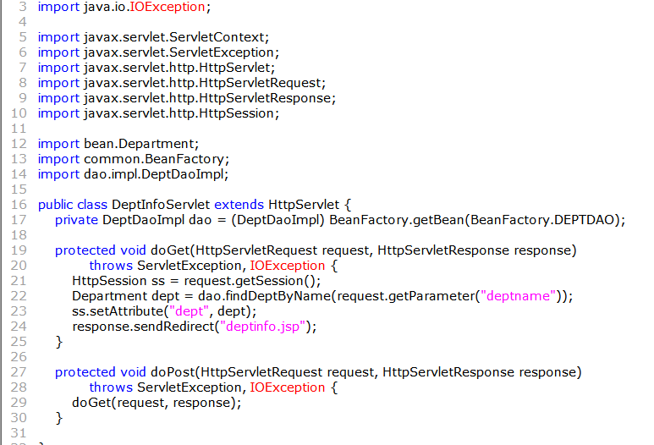
图5-28 查看部门详细信息代码

3、查看、修改部门详细信息界面deptinfo.jsp文件代码，如图5-29所示。
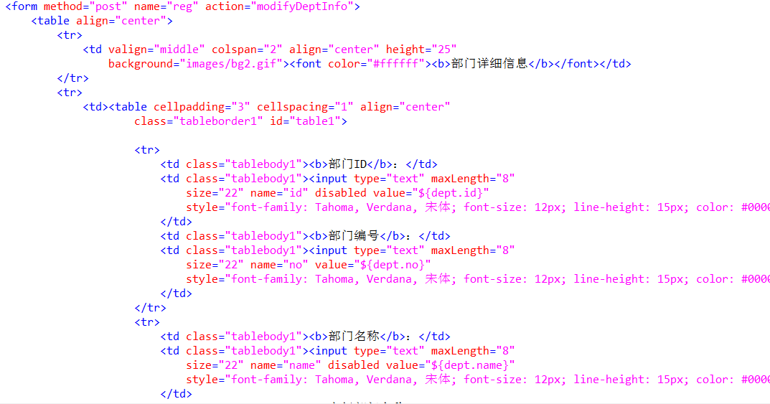
图5-29 查看部门详细信息界面代码

4、修改部门详细信息ModifyDeptfoSevrlet.JAVA文件代码，该部分代码首先是从页面获取dept对象，然后在页面上取到修改的信息，把这些信息直接设置在dept对象中，最后把dept对象传给service去储存。如图5-30所示：
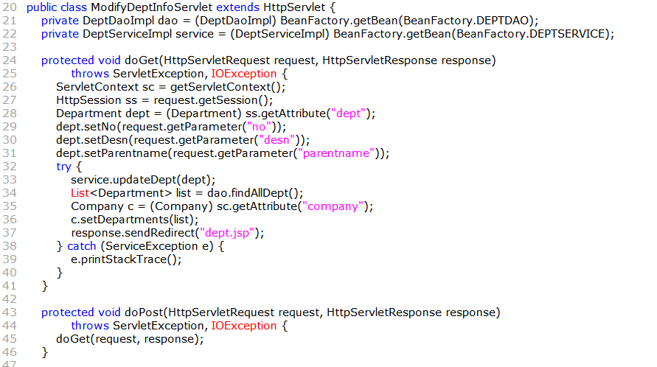
图5-30 修改部门详细信息代码
5.3.3.3 部门管理删除部门详细信息代码示例与流程图
1、部门管理删除部门的业务流程 ，如图5-31所示
部门管理
删除成功
删除部门
该部门是否还有员工
删除失败
是
否
图5-31 部门管理模块删除部门业务流程图

2、删除部门详细信息Remove_dept.JAVA文件代码，从页面上拿到deptid，然后service通过deptid去删除部门。如图5-32所示：
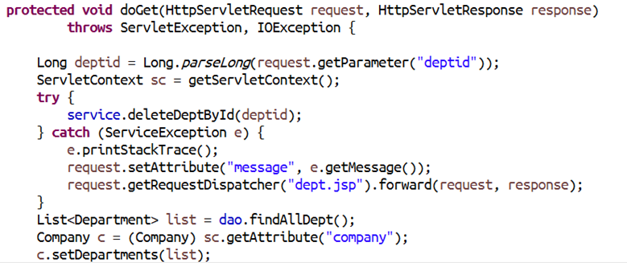
图5-32 删除部门详细信息代码

6系统测试与维护

6.1系统测试
软件测试就是在软件投入运行前，对软件的需求分析，设计规格说明和编码的最终复审，是保证软件质量的关键步骤。测试是为了发现错误而执行程序。
按照通常的测试方法与步骤，对本系统进行了如下测试；
1、页面测试：通过点击网页中的各种按钮，观察是否跳转正常以及有没有错误情况。
2、性能测试：对各个模块的功能模块均测试数次，各种情况也测试一遍，希望发现可能潜在的错误。
3、需求测试：测试系统是否完成最初的设计。
通过测试才发现做项目需要一小步一小步地开发，先写几个成员函数，检测它们，再多写几个，这样开发比一次性地写完所有代码然后修改它要有效得多。检测和修改十行代码远比检修一百行代码要容易得多。实际上可以很有把握地说，同样是编写、测试和修改 100 行代码，十行十行地做所花的时间少于一口气做 100 行所花的时间的一半。理由很简单。当测试你的代码并发现问题时，问题几乎总是在刚写完的新代码中，当然这假定在剩下的那些旧代码上开始写是很可靠的。在一小部分代码中寻找问题会比在一大段代码中找问题要快得多。通过一小步一小步逐步地开发，减少了查找错误所需的平均时间，这转而又减少了整个的开发时间。

6.2 系统维护
系统维护的目的是确保软件系统的正常工作和信息安全等采取的一系列措施。具体操作包括页面的不定期更新，安全性能测试，数据库的维护，如信息更新以及数据备份等。
页面的不定期更新：在有新需求的时候，如果需要修改页面，就需要对页面进行修改来完成需求。
安全性能测试：在新需求完成后，需要对新功能进行测试，来最大可能的排除BUG，确保系统在上线后达到预期的效果。
数据库信息更新：当前数据库的表结构或数据表不能满足业务需求时，我们需要对数据表结构进行修改，来满足新的业务需求，还可以添加新的数据表。
数据备份：数据备份为了应对突发情况，如数据库服务器被攻击、数据迁移或者突然停电导致数据丢失，以及人为原因导致的特殊情况都会造成长时间的系统瘫痪。为了避免这种长时间系统无法使用，对该系统的数据进行备份还是必不可少的。

参考文献
[1] 姜乃春.潍坊学院人事管理系统的设计与实现.大连理工大学硕士学位文.2007:10-23
[2] 邱尼卡.人事信息管理系统.同济大学硕士学位论文.2006:4-5
[3] 邹方磊.企业人事管理系统的设计与开发.北京邮电大学硕士学位论文.2005:11-43
[4] 李潇.企业人事管理系统的设计.重庆工商大学计信学院本科学位论文.2007:41-42
[5] 杨升平,程春喜.中小企业人事管理系统的设计与实现.株洲职业技术学院本科论文.2004:80-120.
[6] 冯燕奎, 赵德奎. JSP实用案例教程[M] 清华大学出版社, 2004, 5: 70-100
[7] 徐建波，周新莲．Web设计原理于编程技术［M］．中南大学出版社，2005．185-193
[8]《数据库系统概论》，高等教育出版社
[9] 孙卫琴. Tomcat与JAVA Web开发技术详解[M]. 第2版. 电子工业出版社, 2009年01月
[10] 陈刚．Eclipse从入门到精通［Ｍ］．北京：清华大学出版社, 2005年4月
[11] 清宏计算机工作室.《JSP编程技巧》. 机械工业出版社, 2004年5月
[12] Eric. JAVA编程思想[M]. 第4版. 机械工业出版社, 机械工业出版社
[13] 王珊.陈红.数据库系统原理教程［M］.北京：清华大学出版社，2008
[14] 吴晨. 《数据库开发与实例》.北京：清华大学出版社，2006
[15] 徐洁磐.数据库系统原理，上海:上海科学技术文献出版社，1997.7
[16] 罗晓沛.数据库技术(高级)，北京:清华大学出版社，1999.9

结 论
本次课题完成了一个基于JAVA的人事管理系统，在该系统的设计过程中，涉及到的技术有JAVA，Sevrlet，OARCLE数据库，JSP等。也是对所学的知识进行一次综合使用，也是我有了进一步的认识。遇到自己难以解决的问题，就上网百度或者问老师和同学，做这个人事管理系统也积累了很多经验。本人事管理系统基本实现了我预期的功能，在技术方面也做了不少突破，该系统离完美还有一段距离，但我愿意继续钻研。
使用计算机管理人力资源，在形式上比传统的手写记录方便很多，在查询上的速率也大大提高。随着科技的进步，我觉得计算机在某些工作上将取代传统的管理方式。本系统也会不断完善，去适应需求。
关于本系统的展望，我希望可以继续细化功能，数据库方面设计更合乎业务逻辑，进一步优化，以及加强数据库的安全性能。对于界面可以设计的更友好，一个导航栏是个不错的选择。代码方面可以继续精简，对于反复执行的步骤可以继续封装，减小代码体积，把冗余代码去除。或者采用其他框架或者算法来增进本系统的稳定和流畅。

